Лабораторная работа №2

Дискреционное разграничение прав в Linux. Основные атрибуты

Камкина Арина Леонидовна

Содержание

# Цель работы

Получение практических навыков работы в консоли с атрибутами файлов, закрепление теоретических основ дискреционного разграничения доступа в современных системах с открытым кодом на базе ОС Linux.

# Теоретичсекие сведения

Есть 3 вида разрешений. Соответственно, для каждой категории указывается, какие операции с файлом ей доступны: **чтение (r)**, **запись (w)** или **выполнение (x)** — для исполняемых файлов. Для директорий параметры те же, но обозначают немного другое: **просмотр директории (r)**, **создание папок / файлов (w)** внутри директории, **переход в директорию (x)**.

# Выполнение лабораторной работы

1. Создала новую учётную запись под именем guest1 и задала для неё пароль, затем вошла в систему под новым именем(рис. [-@fig:001])

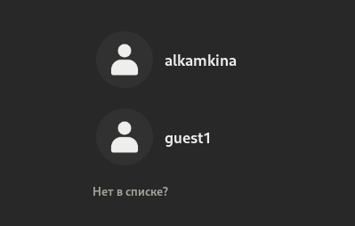

Пользователь guest1

1. Командой pwd определила директорию, в которой нахожусь. Сравнив с командной строкой видим, что она совпадает с с именем пользователя, не является домашней директорией.
2. Зашла в домашнюю директоиию, уточнила имя пользователя функцией whoami и с помомщью команд id и groups видим имя пользователя, его id 1002 и группу, в котроую он входит - единственную(рис. [-@fig:002])

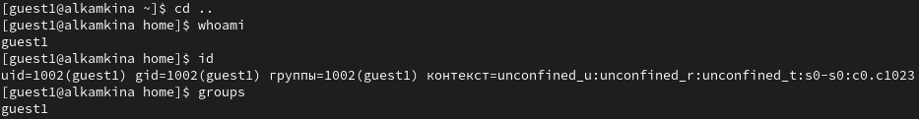

id и groups

1. Просмотрела файл командой cat /etc/passwd(рис. [-@fig:003])

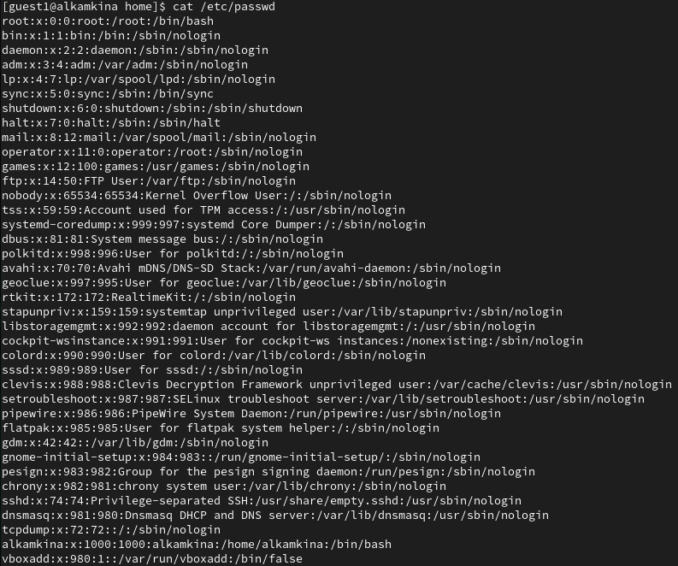

Файл passwd

а также нашла в нём свою учетную запись, где увидела группу, которая совпадает с тем, что видела ранее(рис. [-@fig:004])

Учётная запись guest1

Учётная запись guest1

1. Определила существующие в системе директории командой ls -l /home/ - это alkamkina, guest1 (и guest с которым не работали), всеми правами влдеет только владелец. Также посмтотрела какие расширенные атрибуты установлены на поддиректориях, находящихся в директории /home, командой: lsattr /home - никакие расширеные атрибуты не установлены для guest1, для других пользователей просмотр невозможен(рис. [-@fig:005])

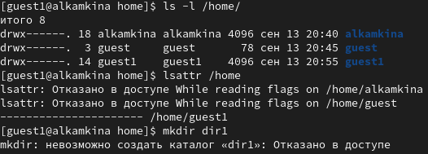

Права и расширенные атрибуты

1. Создала в домашней директории поддиректорию dir1 командой mkdir dir1. Определила командами ls -l и lsattr, какие права доступа и расширенные атрибуты были выставлены на директорию dir1: для владельца доступны все права, для остальных только чтение и вход, никаких расширенных атрибутов не установлено.(рис. [-@fig:006])

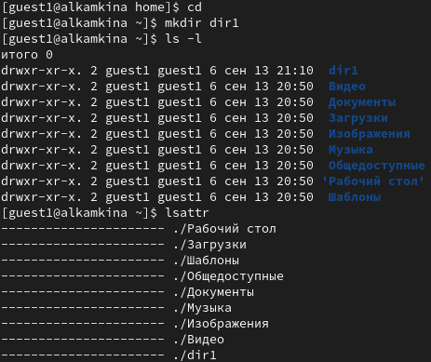

Поддиректория

1. Сняла с директории dir1 все атрибуты командой chmod 000 dir1 и проверила с её помощью правильность выполнения команды ls -l. Попыталась создать в директории dir1 файл file1 командой echo "test" > /home/guest/dir1/file1, но не получилось, так как я забрала все права на эту дирректорию - получили отказ в создании.ls -l /home/guest/dir1 - просмотр директории также невозможен(рис. [-@fig:007])

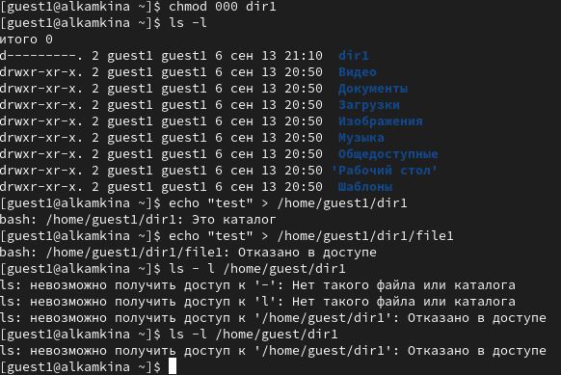

Забрали все права

1. Опытным путём заполила таблицу, меняя права директории и файла(рис. [-@fig:008])

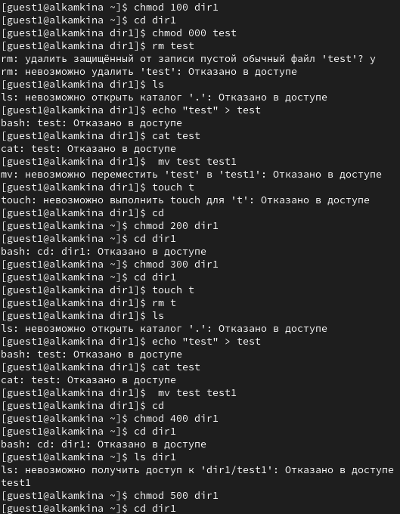

Изменение прав доступа к директории

В таблице [-@tbl:tbl1] приведены данные по разрешенным и запрещенным действиям при различных правах: {#tbl:tbl1}

| Права директории | Права файла | Создание файла | Удаление файла | Запись в файл | Чтение файла | Смена директории | Просмотр файлов в директории | Переименование файла | Смена атрибутов файла |
| --- | --- | --- | --- | --- | --- | --- | --- | --- | --- |
| d(000) | (000) | - | - | - | - | - | - | - | - |
| d(100) | (000) | - | - | - | - | + | - | - | + |
| d(200) | (000) | - | - | - | - | - | - | - | - |
| d(300) | (000) | + | + | - | - | + | - | + | + |
| d(400) | (000) | - | - | - | - | - | + | - | - |
| d(500) | (000) | - | - | - | - | + | + | - | + |
| d(600) | (000) | - | - | - | - | - | + | - | - |
| d(700) | (000) | + | + | - | - | + | + | + | + |
| d(000) | (100) | - | - | - | - | - | - | - | - |
| d(100) | (100) | - | - | - | - | + | - | - | + |
| d(200) | (100) | - | - | - | - | - | - | - | - |
| d(300) | (100) | + | + | - | - | + | - | + | + |
| d(400) | (100) | - | - | - | - | - | + | - | - |
| d(500) | (100) | - | - | - | - | + | + | - | + |
| d(600) | (100) | - | - | - | - | - | + | - | - |
| d(700) | (100) | + | + | - | - | + | + | + | + |
| d(000) | (200) | - | - | - | - | - | - | - | - |
| d(100) | (200) | - | - | + | - | + | - | - | + |
| d(200) | (200) | - | - | - | - | - | - | - | - |
| d(300) | (200) | + | + | + | - | + | - | + | + |
| d(400) | (200) | - | - | - | - | - | + | - | - |
| d(500) | (200) | - | - | + | - | + | + | - | + |
| d(600) | (200) | - | - | - | - | - | + | - | - |
| d(700) | (200) | + | + | + | - | + | + | + | + |
| d(000) | (300) | - | - | - | - | - | - | - | - |
| d(100) | (300) | - | - | + | - | + | - | - | + |
| d(200) | (300) | - | - | - | - | - | - | - | - |
| d(300) | (300) | + | + | + | - | + | - | + | + |
| d(400) | (300) | - | - | - | - | - | + | - | - |
| d(500) | (300) | - | - | + | - | + | + | - | + |
| d(600) | (300) | - | - | - | - | - | + | - | - |
| d(700) | (300) | + | + | + | - | + | + | + | + |
| d(000) | (400) | - | - | - | - | - | - | - | - |
| d(100) | (400) | - | - | - | + | + | - | - | + |
| d(200) | (400) | - | - | - | - | - | - | - | - |
| d(300) | (400) | + | + | - | + | + | - | + | + |
| d(400) | (400) | - | - | - | - | - | + | - | - |
| d(500) | (400) | - | - | - | + | + | + | - | + |
| d(600) | (400) | - | - | - | - | - | + | - | - |
| d(700) | (400) | + | + | - | + | + | + | + | + |
| d(000) | (500) | - | - | - | - | - | - | - | - |
| d(100) | (500) | - | - | - | + | + | - | - | + |
| d(200) | (500) | - | - | - | - | - | - | - | - |
| d(300) | (500) | + | + | - | + | + | - | + | + |
| d(400) | (500) | - | - | - | - | - | + | - | - |
| d(500) | (500) | - | - | - | + | + | + | - | + |
| d(600) | (500) | - | - | - | - | - | + | - | - |
| d(700) | (500) | + | + | - | + | + | + | + | + |
| d(000) | (600) | - | - | - | - | - | - | - | - |
| d(100) | (600) | - | - | + | + | + | - | - | + |
| d(200) | (600) | - | - | - | - | - | - | - | - |
| d(300) | (600) | + | + | + | + | + | - | + | + |
| d(400) | (600) | - | - | - | - | - | + | - | - |
| d(500) | (600) | - | - | + | + | + | + | - | + |
| d(600) | (600) | - | - | - | - | - | + | - | - |
| d(700) | (600) | + | + | + | + | + | + | + | + |
| d(000) | (700) | - | - | - | - | - | - | - | - |
| d(100) | (700) | - | - | + | + | + | - | - | + |
| d(200) | (700) | - | - | - | - | - | - | - | - |
| d(300) | (700) | + | + | + | + | + | - | + | + |
| d(400) | (700) | - | - | - | - | - | + | - | - |
| d(500) | (700) | - | - | + | + | + | + | - | + |
| d(600) | (700) | - | - | - | - | - | + | - | - |
| d(700) | (700) | + | + | + | + | + | + | + | + |

В таблице [-@tbl:tbl2]приведены минимальные права для совершения действий: {#tbl:tbl2}

| Операция | Минимальные права на директорию | Минимальные права на файл |
| --- | --- | --- |
| Создание файла | d(300) | (000) |
| Удаление файла | d(300) | (000) |
| Чтение файла | d(100) | (400) |
| Запись в файл | d(100) | (200) |
| Переименование файла | d(300) | (000) |
| Создание поддиректории | d(300) | (000) |
| Удаление поддиректории | d(300) | (000) |

# Вывод

В ходе выполнекния работы приобрела практические навыки работы в консоли с атрибутами файлов, закрепила теоретические основы дискреционного разграничения доступа в современных системах с открытым кодом на базе ОС Linux.